DATOS DEL ESTUDIANTE

Apellidos y Nombres: | Ascencio Magallanes Felix Luis Carlos | ID: | 001592770
Dirección Zonal/CFP: | CFP Chincha
Carrera: | Ingeniería de Software con IA | Semestre: |  | V
Curso/ Mód. Formativo: | Taller de desarrollo de aplicaciones con Machine Learning
Tema de Trabajo Final: | Desarrollo de una Aplicación Web utilizando ML5.js y P5.js para la implementación de cinco aplicaciones prácticas de Machine Learning e Inteligencia Artificial.

- INFORMACIÓN

- Identifica la problemática del caso práctico propuesto.
Actualmente muchas personas desconocen las aplicaciones reales del Machine Learning y la Inteligencia Artificial en entornos web. Además, existe la necesidad de implementar soluciones que permitan reconocer imágenes, detectar objetos, identificar partes del rostro y realizar seguimiento de movimientos utilizando modelos previamente entrenados.

- Identifica propuesta de solución y evidencias.
Desarrollar una aplicación web utilizando las librerías ML5.js y P5.js que permita demostrar cinco aplicaciones prácticas de Machine Learning:
- Reconocimiento de imágenes mediante MobileNet.
- Seguimiento de dedos índices mediante detección de manos.
- Detección de partes del rostro en tiempo real.
- Clasificación de objetos mediante Teachable Machine.
- Detección de personas con sistema de alerta automática.
Evidencias
- Código fuente desarrollado en HTML, JavaScript, ML5.js y P5.js.
- Pruebas de funcionamiento en tiempo real.
- Capturas de pantalla de cada aplicación.
- Resultados de detección con porcentaje de confianza.

- Respuestas a preguntas guía

Durante el análisis y estudio del caso práctico, debes obtener las respuestas a las interrogantes:

Pregunta 01: | ¿En qué áreas de la industria se aplica la IA?
La Inteligencia Artificial se aplica en diversos sectores como salud, educación, seguridad, banca, transporte, manufactura, agricultura, comercio electrónico y entretenimiento. Gracias a la IA es posible automatizar procesos, analizar grandes cantidades de datos y mejorar la toma de decisiones.
Pregunta 02: | ¿Qué es la IA responsable?
La IA responsable es el desarrollo y uso ético de sistemas de Inteligencia Artificial. Su objetivo es garantizar transparencia, privacidad, seguridad y equidad en los resultados obtenidos por los modelos de IA, evitando sesgos y discriminación.
Pregunta 03: | ¿Cómo funciona una red neuronal?
Una red neuronal artificial está formada por capas de neuronas conectadas entre sí. Estas reciben datos de entrada, realizan cálculos matemáticos y generan una salida. Durante el entrenamiento, los pesos de las conexiones se ajustan para reducir errores y mejorar la precisión de las predicciones.
Pregunta 04: | ¿Mencione y explique brevemente 2 algoritmos de entrenamiento?
Descenso de Gradiente (Gradient Descent)
Es un algoritmo que busca minimizar el error de un modelo ajustando continuamente los pesos de la red neuronal hasta obtener mejores resultados.
Retropropagación (Backpropagation)
Es un algoritmo que calcula el error de salida y lo distribuye hacia atrás a través de la red para actualizar los pesos y mejorar el aprendizaje del modelo.

Pregunta 05: | ¿Cuál es la importancia del Machine Learning en aplicaciones web?
El Machine Learning permite desarrollar aplicaciones capaces de aprender de los datos y realizar tareas inteligentes como reconocimiento de imágenes, clasificación de objetos, detección facial y automatización de procesos sin necesidad de programar cada regla manualmente.

2. PLANIFICACIÓN DEL TRABAJO

- Cronograma de actividades:
N° | ACTIVIDADES | CRONOGRAMA
 |  | 26/05 | 27/05 | 28/05 | 30/05 | 31/05
1 | Investigación sobre ML5.js y P5.js. | X
2 | Instalación y configuración del entorno de trabajo. | X
3 | Desarrollo de los 3 primero ejercicios de desarrollo del reconocimiento de imágenes, manos y detección facial |  | X
4 | Entrenamiento del modelo en Teachable Machine. |  |  | X
5 | Pruebas y corrección de errores. |  |  |  | X
6 | Elaboración del informe final. |  |  |  |  | X

- Lista de recursos necesarios:

- MÁQUINAS Y EQUIPOS
Descripción | Cantidad
Laptop o PC | 1
Cámara Web | 1

- HERRAMIENTAS E INSTRUMENTOS
Descripción | Cantidad
Visual Studio Code | 1
Google Chrome | 1
Teachable Machine | 1
Sitio web de ml5 | 1

- MATERIALES E INSUMOS
Descripción | Cantidad
Librería ML5.js
Librería P5.js
Imágenes de prueba
Conexión a Internet | 1

3. DECIDIR PROPUESTA

- Describe la propuesta determinada para la solución del caso práctico

PROPUESTA DE SOLUCIÓN
La solución propuesta consiste en desarrollar una aplicación web utilizando las librerías ML5.js y P5.js para implementar cinco aplicaciones prácticas de Machine Learning. Estas aplicaciones permiten reconocer imágenes, detectar partes del rostro, realizar seguimiento de manos, clasificar objetos mediante un modelo entrenado en Teachable Machine y detectar personas en tiempo real.
Con esta solución se demuestra el uso de la Inteligencia Artificial en aplicaciones web, permitiendo obtener resultados automáticos con porcentajes de confianza y mejorando la interacción entre el usuario y el sistema.

4. EJECUTAR

- Resolver el caso práctico, utilizando como referencia el problema propuesto y las preguntas guía proporcionadas para orientar el desarrollo.

- Fundamentar sus propuestas en los conocimientos adquiridos a lo largo del curso, aplicando lo aprendido en las tareas y operaciones descritas en los contenidos curriculares.

INSTRUCCIONES: Ser lo más explícito posible. Los gráficos ayudan a transmitir mejor las ideas. Tomar en cuenta los aspectos de calidad, medio ambiente y SHI.

OPERACIONES / PASOS / SUBPASOS | NORMAS TÉCNICAS - ESTANDARES / SEGURIDAD / MEDIO AMBIENTE
Análisis de los requerimientos del proyecto. | Definir correctamente los objetivos del sistema.
Instalación y configuración de ML5.js y P5.js. | Verificar compatibilidad de versiones y librerías.
Desarrollo del módulo de reconocimiento de imágenes con MobileNet. | Validar la precisión de los resultados obtenidos.
Implementación del catálogo de imágenes y visualización de confianza. | Mostrar resultados claros al usuario.
Desarrollo del módulo de seguimiento de manos. | Permitir acceso seguro a la cámara web.
Implementación del trazado de línea entre dedos índices. | Verificar detección correcta de puntos de referencia.
Desarrollo del módulo de detección de partes del rostro. | Respetar la privacidad de los usuarios.
Configuración de selección de partes del rostro y colores. | Garantizar una interfaz clara y funcional.
Entrenamiento del modelo personalizado en Teachable Machine | Utilizar muestras suficientes para el entrenamiento.
Implementación del reconocimiento de botella, billetera, control remoto y plumón. | Validar porcentajes de confianza mayores al 50%.
Integración del sintetizador de voz para anunciar objetos detectados. | Verificar correcto funcionamiento del audio.
Desarrollo del detector de personas mediante COCO-SSD. | Procesar datos en tiempo real de manera eficiente.

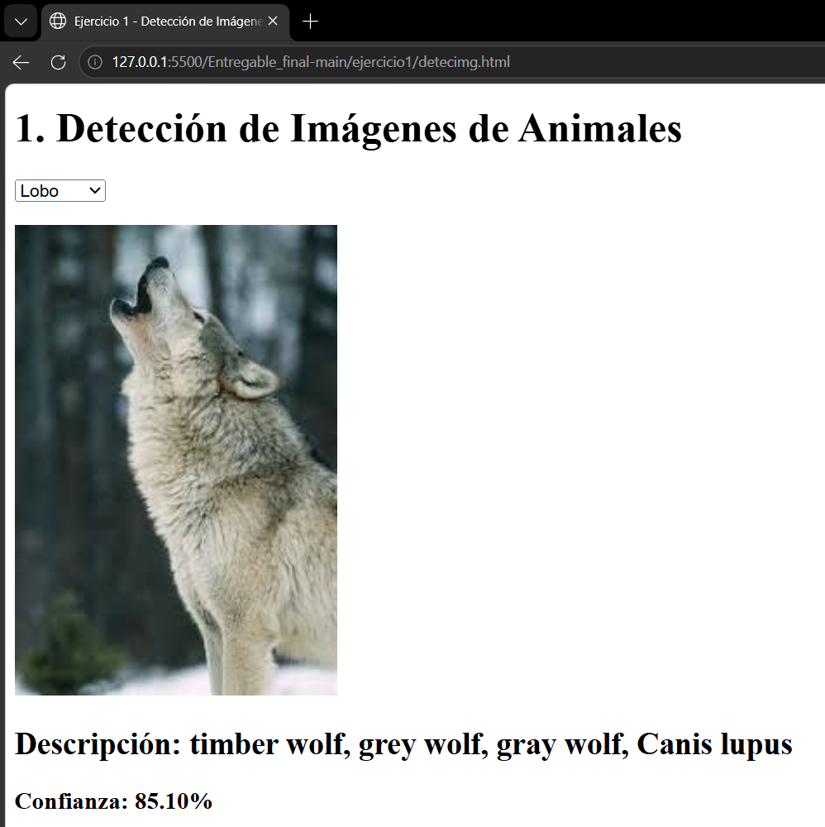
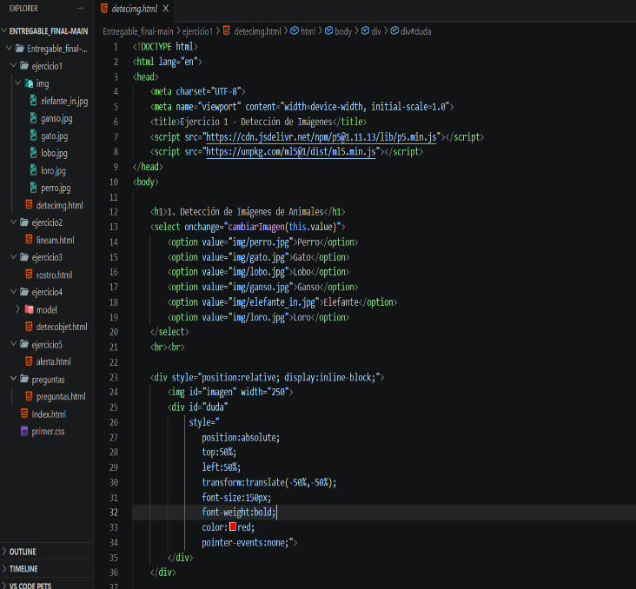
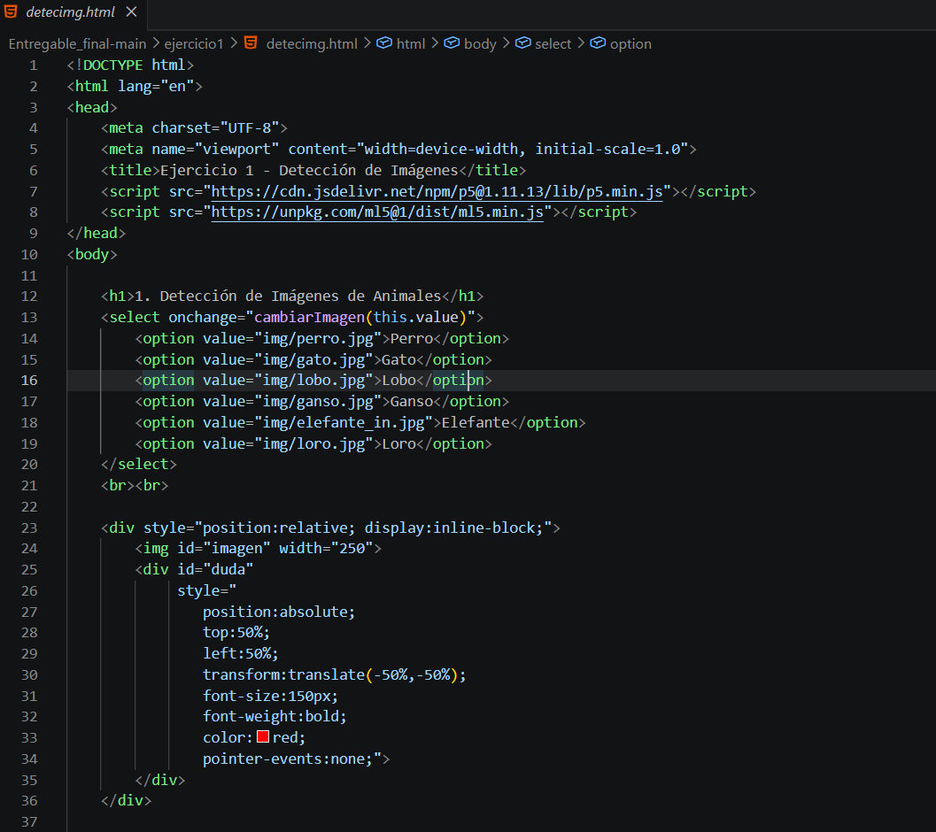
 | [NOMBRE DEL TEMA DEL TRABAJO FINAL]
 | [APELLIDOS Y NOMBRES] | [ESCALA]
DIBUJO / ESQUEMA / DIAGRAMA DE PROPUESTA
(Adicionar las páginas que sean necesarias)

5. CONTROLAR

- Verificar el cumplimiento de los procesos desarrollados en la propuesta de solución del caso práctico.
EVIDENCIAS | CUMPLE | NO CUMPLE
- ¿Se identificó claramente la problemática del caso práctico? | ☒ | ☐
- ¿Se desarrolló las condiciones de los requerimientos solicitados? | ☒ | ☐
- ¿Se formularon respuestas claras y fundamentadas a todas las preguntas guía? | ☒ | ☐
- ¿Se elaboró ​​un cronograma claro de actividades a ejecutar? | ☒ | ☐
- ¿Se identificaron y listaron los recursos (máquinas, equipos, herramientas, materiales) necesarios para ejecutar la propuesta? | ☒ | ☐
- ¿Se ejecutó la propuesta de acuerdo con la planificación y cronograma establecidos? | ☒ | ☐
- ¿Se describieron todas las operaciones y pasos seguidos para garantizar la correcta ejecución? | ☒ | ☐
- ¿Se consideran las normativas técnicas, de seguridad y medio ambiente en la propuesta de solución? | ☒ | ☐
- ¿La propuesta es pertinente con los requerimientos solicitados? | ☒ | ☐
- ¿Se evaluó la viabilidad de la propuesta para un contexto real? | ☒ | ☐

6. VALORAR

- Califica el impacto que representa la propuesta de solución ante la situación planteada en el caso práctico.
CRITERIO DE EVALUACIÓN | DESCRIPCIÓN DEL CRITERIO | PUNTUACIÓN MÁXIMA | PUNTAJE  CALIFICADO POR EL ESTUDIANTE
Identificación del problema | Claridad en la identificación del problema planteado. | 3 | 3
Relevancia de la propuesta de solución | La propuesta responde adecuadamente al problema planteado y es relevante para el contexto del caso práctico. | 8 | 6
Viabilidad técnica | La solución es técnicamente factible, tomando en cuenta los recursos y conocimientos disponibles. | 6 | 6
Cumplimiento de Normas | La solución cumple con todas las normas técnicas de seguridad, higiene y medio ambiente. | 3 | 3
PUNTAJE TOTAL |  | 20 | 18



